

Estado do Rio de Janeiro Prefeitura Municipal de Seropédica Gabinete do Prefeito

DECRETO Nº 2048 DE 27 DE OUTUBRO DE 2022

DISPÕE SOBRE O MANUAL DE REAVALIAÇÃO E BAIXA DE BENS MÓVEIS PATRIMONIAIS

O PREFEITO DO MUNICIPIO DE SEROPÉDICA, Estado do Rio de Janeiro, no uso de suas atribuições legais, na forma do que dispõe o artigo 91, inciso I da Lei Orgânica do Município de Seropédica, e,

CONSIDERANDO a Lei 687 de 16 de setembro de 2021, resolve regulamentar a Reavaliação e Baixa de Bens Móveis Patrimoniais.

DECRETA:

Artigo 1º - Fica instituído o manual constante do Anexo I deste Decreto para fins de controle dos bens patrimoniais do Município de Seropédica sem prejuízo das disposições da Lei 687 de 16 de setembro de 2021.

Artigo 2º - Este Decreto entrará em vigor na data de sua publicação, revogando as disposições em contrário.

Registre-se, Publique-se e Cumpra-se.

Lucas Dutra dos Santos Prefeito Municipal



ANEXO I

Estado do Rio de Janeiro Prefeitura Municipal de Seropédica Secretaria de Administração Departamento de Patrimônio

Manual de Reavaliação e Baixa de Bens Móveis Patrimoniais 1ª Edição

Seropédica/RJ Outubro/2022

Sumário

- Objetivo 5
- Âmbito de Aplicação 5
  - Do tempo de aplicação 5
- Breve Histórico 5
Capítulo I 7
Orientações e contemplações comuns ao tema 7
- Considerações Gerais 7
  - Da mensuração 7
  - Do reconhecimento 7
  - Do Período de transição – Mensuração inicial 8
  - Das regras de transição 8
  - Do item reavaliado 8
  - Da avaliação inicial 9
  - Do valor de Mercado 9
  - Da depreciação 9
  - Da tabela 10
Capítulo II 10
Especificação do tipo de bem e suas particularidades, assim como a conceituação de nomenclaturas contábeis 10
- Dos Bens Móveis Patrimoniais 10
- Máquinas e Equipamentos energéticos 10
- Máquinas e Equipamentos gráficos 10
- Equipamentos para Áudio, Vídeo e Foto 11
- Máquinas, Utensílios e Equipamentos diversos 11
- Máquinas e Utensílios de escritório 11
- Máquinas, Ferramentas e utensílios de oficina 11
- Máquinas e Equipamentos Agrícolas e Rodoviários 11
- Computadores, periféricos e impressoras 11
- Mobiliário em Geral 11
- Equipamentos de telefonia 11
- Veículos diversos 11
- Veículos de tração mecânica 12
- Aparelhos, equipamentos e utensílios odontológicos; laboratorial e hospitalar 12
- Aparelhos e equipamentos para esportes e diversões 12
- Aparelhos e utensílios domésticos 12
- Equipamento de proteção, segurança e socorro 12
- Bens Móveis não classificados e/ou especificados 12
- Da Conceituação 12
- Patrimônio Público 12
- Ativo Imobilizado 13
- Bens Móveis 13
- Bens Imóveis 13
- Bens Imóveis em Andamento 13
- Classe de Ativo Imobilizado 13
- Custo do Ativo 13
- Ativos Geradores de Caixa 13
- Ativos Não Geradores de Caixa 13
- Avaliação 13
- Mensuração 13
- Valor de Aquisição 14
- Valor Justo 14
- Valor da Reavaliação ou da Redução do Ativo a Valor Recuperável 14
- Valor Recuperável 14
- Reavaliação 14
- Redução a Valor Recuperável 14
- Valor Bruto Contábil 14
- Valor Depreciável, Amortizável e Exaurível 14
- Valor Residual 14
- Valor Líquido Contábil 14
- Depreciação 14
- Amortização 14
- Exaustão 14
- Vida Útil Econômica 14
- Vida Útil 15
- Ajustes de Exercícios Anteriores 15
- Perda por Redução ao Valor Recuperável de um Ativo Não Gerador de Caixa 15
- Valor Recuperável na forma de Prestação de Serviços Públicos 15
- Valor Residual de um Ativo 15
- Valor Líquido de Venda 15
- Da Classificação dos Bens Públicos - Imóveis 15
- Bens de uso comum do povo 16
- Bens de Uso Especial 16
- Bens Dominicais 16
Capítulo III 16
Tratativas de inventário, juntada de documentação, análise e gestão dos bens móveis patrimoniais como um todo 16
- Das etapas gerais do desfazimento dos bens móveis patrimoniais: 16
- Das atividades e trabalhos progressivos nas tratativas da baixa do bem 17
- Bens Móveis Patrimoniais – Gerais: 17
- Do Inventário 17
- Da Documentação 18
- Da Prestabilidade: 18
- Bens Móveis Patrimoniais – Veículos: 19
- Do Inventário 19
- Da Documentação 19
- Da Prestabilidade 19
  - EM USO 19
  - EM DESUSO 19
- Recuperáveis: 19
- Irrecuperáveis: 20
- Do Laudo Técnico: 20
- Da Reavaliação do Bem Móvel como um todo: 21
Capitulo IV 21
Tratativas auxiliares à juntada de documentos e informações gerais e essenciais à gestão dos Bens e à baixa patrimonial de veículos 21
- Da Documentação intrínseca ao ativo: Considerando os bens móveis patrimoniais da instituição pública, segue abaixo a relação 21
- Do arquivo de documentos públicos: 21
Capitulo V 23
Definição da modalidade do desfazimento do bem, tratativas finais do desfazimento e baixa do bem no imobilizado no PCA 23
- Modalidade de Baixa: 23
- Da definição da modalidade do desfazimento do Bem 24
- Tratativas derradeiras para a Baixa Patrimonial 25
- Da Formalização, considerando a modalidade definida: 25
- Das ações finais: 26
- Das Disposições finais: 26
Referência Bibliográfica 27
APÊNDICE 29
Apêndice I: Laudo Técnico 29
Apêndice II: Fluxograma: 30
ANEXO 31
Anexo I: Tabela de Depreciação 31

Objetivo
O objetivo deste manual normativo é estabelecer princípios, conceitos, valores e procedimentos de gestão nas tratativas do desfazimento dos Bens Móveis Patrimoniais do Município de Seropédica, elencando orientações do padrão ético, profissional e legal de conduta e práticas de excelência no serviço público seropedicense. Considerando inventário de bens móveis patrimoniais, classificados como inservível¹ à administração pública seropedicense. Este manual tratará sobre a reavaliação dos bens móveis patrimoniais da Prefeitura Municipal de Seropédica, e assim abordará os mecanismos legais do desfazimento dos bens móveis permanentes em uma das modalidades de Baixa, conforme Art. 34-40 da Lei 687/2021²: Doação; leilão; inservibilidade; permuta; extravio ou sinistro; furto ou roubo; cadastramento indevido ou inutilização. Ressaltando e evidenciando por fim, o compromisso de credibilidade e confiança no exercício legal de gestão e de cooperação entre os órgãos municipais.
Objetiva ainda este manual normativo, oferecer aos gestores públicos do município de Seropédica, suporte legislativo³ de amparo a gestão dos bens públicos, conforme também preceitua a legislação federal que abarca o patrimônio, ativo permanente e sua respectiva gestão contábil (BRASIL, 1964).

Âmbito de Aplicação
O presente Manual aplica-se à gestão dos Bens Móveis Patrimoniais lotados em todas as Secretarias e Órgãos do Município de Seropédica;
  - Do tempo de aplicação: A aplicação das orientações normativas do presente manual, entrarão em vigor na data de sua publicação e assim seguirá por tempo indeterminado;
    - Considerando a evolução do tempo, novos e/ou aprimorados entendimentos de direitos e deveres legislativos na esfera pública; essa normativa poderá ser atualizada a cada 12 meses, contadas da data de sua publicação;
    - Considerando o que preceitua o Art. 8º da Lei 723/2022, relativo a Controladoria Geral do Município – CGM que é, entre outras coisas, de “avaliar e aprimorar as rotinas e atividades das normas administrativas” (SEROPÉDICA, 2022). Caberá o acompanhamento e as providências do item imediatamente anterior.

Breve Histórico
Em face à edição da Lei estadual nº 2.446 de 12 de outubro de 1995, Seropédica tornou-se município independente de Itaguaí (RIO DE JANEIRO, 1995). Sendo inaugurado em 1º de janeiro de 1997. Constando na Prestação de Contas Anual – PCA, junto ao Tribunal de Contas do Estado do Rio de Janeiro – TCE/RJ, que a aquisição tombada de Bens Permanentes naquele ano, fora de R$ 728.708,01. Ressaltando que à época, a depreciação não era obrigatória, passando a ser compulsória a partir do ano de 2008 através da Portaria

¹ Aquele que não tem mais utilidade para a Prefeitura, classificado como: Ocioso, antieconômico ou irrecuperável. Conforme § 2º do Art. 7º da Lei 687/2021.
² Gestão de Bens Móveis Patrimoniais – Disponível em: https://www.camaraseropedica.rj.gov.br/arquivos/803/LEIS%20MUNICIPAIS_687_2021_0000001.pdf ³ Com base na legislação federal, estadual e municipal.
Página 5

184/2008, que dispõe sobre os procedimentos, práticas, elaboração e divulgação das demonstrações contábeis (BRASIL, 2008). Consoante ao que preceitua a Resolução 1.136/2008⁴ “CONSIDERANDO a internacionalização das normas contábeis, que vem levando diversos países ao processo de convergência” (BRASIL, 2008).
Diante então da legislação pertinente, os registros de Prestação de Contas do ano de 2014 da Prefeitura Municipal de Seropédica, dão conta do início da depreciação dos Bens Permanentes, dando sequência aos anos posteriores.
Destaca-se que Administração Pública Municipal, não praticou a reavaliação dos bens moveis patrimoniais dos anos inferiores a 2016, sendo então os bens móveis – Ativo imobilizado, a partir do ano de 2017 e posterior; depreciados através de sistema informatizado⁵. Tendo como premissa deste manual, como especificado no “objetivo” acima, regularizar as pendencias ora citadas, considerando a reavaliação dos bens adquiridos do período compreendido entre 1997 a 2016, mantendo assim a adequada regularização. Consoante ao que preceitua o Art. 3º da Lei 687/2021.
Logo, as ações e procedimentos, tema principal desta normativa, são para preservar o valor original adequado dos ativos, sobretudo na administração direta, fazendo com que os mesmos permaneçam com valores históricos, não configurando uma base monetária inicial confiável para a aplicação dos procedimentos de depreciação. Sendo esse trabalho de adequação de valores dos ativos, complexo, demandando então: Normatização, estrutura, tempo e recursos humanos, seja das aquisições realizadas em exercícios anteriores ou a manutenção de excelência das aquisições do presente e do futuro, e, por isso, necessita ser realizado de forma incontinente, contudo gradativamente e com empenho multidisciplinar de cada órgão municipal; atentando a Lei Municipal nº 687 de 16 de setembro de 2021, e a presente normativa.

⁴ Aprova a NBC T 16.9 - Depreciação, Amortização e Exaustão.
⁵ Sistema informatizado terceirizado até o período contemporâneo.
Página 6

Capítulo I

Orientações e contemplações comuns ao tema

Considerações Gerais
Considerar-se-á neste manual normativo, os bens em uso e os bens em desuso. Classificando o inventário, segregando os recuperáveis, os irrecuperáveis antieconômicos, obsoletos e/ou por desinteresse da administração pública municipal. Assim, tomar-se-á as providencias cabíveis de gestão, com base na classificação dos bens públicos do Município de Seropédica conforme item “4” abaixo.
Ressalta-se ainda, que as tratativas de providencias e gestão ora abordadas, visam além da gestão do Bem Móvel Patrimonial, melhor aproveitamento do Imóvel Público e/ou inibição de possível locação de Imóvel, com vistas a redução do custo de armazenamento dos Bens Móveis em desuso. Corroborando às ações de boa administração, consoante ao princípio da “Eficiência” - Art. 37 da CF 1988, atendando para a produtividade e economicidade.
  - Da mensuração: Considerando um item ou mais do bem ativo, sendo este item/bem do ativo, reconhecido como ativo imobilizado, deve ser mensurado no reconhecimento pelo seu custo. Assim, segundo o MCASP, os elementos do custo de um item do ativo imobilizado compreendem:
    - Seu preço de aquisição, acrescido de impostos de importação e impostos não recuperáveis sobre a compra, depois de deduzidos os descontos comerciais e abatimentos;
    - Quaisquer custos diretamente atribuíveis para colocar o ativo no local e condição necessárias para o mesmo ser capaz de funcionar da forma pretendida pela administração.
    - Exemplos de custos diretamente atribuíveis:
      - Custos de preparação do local;
      - Custos de frete e de manuseio (para recebimento e instalação);
      - Custos de instalação e montagem;
      - Custos com testes para verificar se o ativo está funcionando corretamente, após dedução das receitas líquidas provenientes da venda de qualquer item produzido enquanto se coloca o ativo nesse local e condição (tais como amostras produzidas quando se testa o equipamento); e
      - Honorários profissionais.

    - Exemplos que não são custos de um item do ativo imobilizado:
      - Custos de abertura de nova instalação;
      - Custos incorridos na introdução de novo produto ou serviço (incluindo propaganda e atividades promocionais);
      - Custos da transferência das atividades para novo local ou para nova categoria de clientes (incluindo custos de treinamento); e
      - Custos administrativos e outros custos indiretos.

  - Do reconhecimento: O reconhecimento dos custos no valor contábil de um item do ativo imobilizado cessa quando o item está no local e nas condições

Página 7

operacionais pretendidas pela administração. Portanto, os custos incorridos no uso ou na transferência ou reinstalação de um item não são incluídos no seu valor contábil, como, por exemplo, os custos incorridos durante o período em que o ativo ainda não está sendo utilizado ou está sendo operado a uma capacidade inferior à sua capacidade total.
Porém, antes de iniciarmos a utilização dos procedimentos usuais de mensuração descritos nesta seção, será necessário realizar o ajuste inicial dos bens, chamada também de mensuração inicial, para que o balanço patrimonial reflita a realidade dos seus elementos patrimoniais, que será orientado nas seções subsequentes.

  - Do Período de transição – Mensuração inicial: Devido às mudanças na contabilidade do setor público, com vistas à melhoria na informação contábil, os registros devem espelhar de modo fidedigno a situação patrimonial. Um dos aspectos importantes para a apresentação da real situação patrimonial é o critério de avaliação de ativos, que permite a quantificação fiel dos recursos controlados.

Os ativos imobilizados sofrem, em geral, depreciação, que é baseada no desgaste pelo uso, obsolescência e ação da natureza. Para efetuar-se a depreciação, entretanto, é necessário que a base monetária inicial seja confiável, ou seja, o valor registrado deve espelhar o valor justo.

Assim sendo, o administrador deverá iniciar o procedimento de depreciação pelos bens colocados em condições de uso, uma vez que os mesmos já apresentam uma base monetária inicial confiável, não necessitando ser submetidos previamente ao procedimento de ajuste inicial. Os demais bens adquiridos nos anos anteriores deverão ter seus valores ajustados, através de procedimentos que serão orientados neste manual.

  - Das regras de transição: Antes de iniciar os procedimentos usuais de mensuração que serão descritos posteriormente, os órgãos devem realizar ajustes para que o Balanço Patrimonial reflita a realidade dos seus elementos patrimoniais. Dessa forma, os bens móveis serão mensurados a princípio pelo custo ou valor justo, adotando-se, posteriormente, procedimentos de mensuração após o reconhecimento inicial (como a depreciação para o caso do ativo imobilizado).

Recomenda-se que a Prefeitura através dos seus órgãos, constitua e/ou mantenha comissões de servidores, conforme preceitua o inciso VI do Art. 5º da Lei 687/2021. Realizando de forma contínua, a avaliação e reavaliação dos bens móveis da Prefeitura com vistas a acuracidade de 100% entre o físico e o contábil;

  - Do item reavaliado: Ressalta-se que “Se um item do ativo imobilizado for reavaliado, toda a classe do ativo imobilizado à qual pertence esse ativo deve ser reavaliada⁶” (BRASIL, 2001). Assim sendo, recomenda-se que os itens da classe de contas do ativo imobilizado sejam reavaliados simultaneamente,

⁶ Item 51 da NBC TSP 17 – Ativo Imobilizado.
Página 8

inibindo a reavaliação seletiva de ativos corroborando à celeridade e a eficiência⁷
no serviço público.
4.5.1. São exemplos de Ativos:

Imóveis:
  - Terrenos;
  - Edifícios operacionais e/ou administrativos;
  - Estradas, Ruas e rodovias;
  - Plataformas de petróleo.

Móveis gerais, entre outros:
  - Maquinário;
  - Redes de transmissão de energia elétrica;
  - Navios;
  - Aeronaves;
  - Veículos a motor;
  - Móveis e utensílios;
  - Equipamentos de escritório.

- Da avaliação inicial: Tanto na avaliação inicial quanto na reavaliação, será necessário mensurar o valor justo do bem, que, a princípio, é o valor de mercado, definido como o montante pelo qual o ativo pode ser intercambiado entre partes interessadas que atuam em condições independentes e isentas ou conhecedoras do mercado. A diferença entre a avaliação inicial e a reavaliação é que a primeira consiste em uma primeira atualização do ativo a valor justo na adoção das novas normas, já a segunda é um modelo contábil que deve ser feito periodicamente. A avaliação inicial tem como contrapartida ajuste de exercícios anteriores, impactando o patrimônio líquido, mas não o resultado do exercício em curso. A reavaliação tem como contrapartida contas do resultado do exercício;

  - Do valor de Mercado: O valor do ativo pode ser definido com base em parâmetros de referência que considerem características, circunstâncias e localizações assemelhadas, ou seja, o valor de Mercado de bens similares;
4.6.1. Como exemplo de obtenção de valor de mercado de veículo, como um dos parâmetros, pode ser consultada a Tabela FIPE, elaborada pela Fundação Instituto de Pesquisas Econômicas.

  - Da depreciação: A NBC T 16.9⁸ define procedimentos gerais e essenciais para a adoção da depreciação, assim devemos atentar sua integra, contudo, reproduzimos abaixo alguns critérios relevantes:
- A depreciação, a amortização e a exaustão devem ser reconhecidas até que o valor líquido contábil do ativo seja igual ao valor residual.
- A depreciação, a amortização ou a exaustão de um ativo começa quando o item estiver em condições de uso.
- A depreciação e a amortização não cessam quando o ativo torna-se obsoleto ou é retirado temporariamente de operação.

⁷ Art. 37 da Constituição Federal de 1988.
⁸ Resolução Conselho Federal de Contabilidade – CFC 1.136/2008.
Página 9

- Os seguintes fatores devem ser considerados ao se estimar a vida útil econômica de um ativo:
- a capacidade de geração de benefícios futuros;
- o desgaste físico decorrente de fatores operacionais ou não;
- a obsolescência tecnológica;
- os limites legais ou contratuais sobre o uso ou a exploração do ativo (BRASIL, 2008).

  - Da tabela: Considerando base à definição de meios mensuráveis a relação de vida útil e do valor residual do ativo, segue mensuração na tabela no Anexo I.

Capítulo II

Especificação do tipo de bem e suas particularidades, assim como a conceituação de nomenclaturas contábeis

Dos Bens Móveis Patrimoniais
Despesas com equipamento e material permanente, conforme preceitua a MCASP 9ª Edição, conforme transcrito abaixo⁹:

Despesas orçamentárias com aquisição de aeronaves; aparelhos de medição; aparelhos e equipamentos de comunicação; aparelhos, equipamentos e utensílios médico, odontológico, laboratorial e hospitalar; aparelhos e equipamentos para esporte e diversões; aparelhos e utensílios domésticos; armamentos; coleções e materiais bibliográficos; embarcações, equipamentos de manobra e patrulhamento; equipamentos de proteção, segurança, socorro e sobrevivência; instrumentos musicais e artísticos; máquinas, aparelhos e equipamentos de uso industrial; máquinas, aparelhos e equipamentos gráficos e equipamentos diversos; máquinas, aparelhos e utensílios de escritório; máquinas, ferramentas e utensílios de oficina; máquinas, tratores e equipamentos agrícolas, rodoviários e de movimentação de carga; mobiliário em geral; obras de arte e peças para museu; semoventes; veículos diversos; veículos ferroviários; veículos rodoviários; outros materiais permanentes. (BRASIL, 2021).

Assim, segue classificados os Bens Móveis permanentes, conforme especificado abaixo, devidamente registrados no inventário físico e eletrônico da Prefeitura Municipal de Seropédica. Tombados no acervo contábil e lançados nas respectivas Prestações de Contas anuais.

- Máquinas e Equipamentos energéticos: Aparelhos e equipamentos NÃO incorporáveis às instalações, destinados à geração de energia de qualquer espécie, tais como: Alternador energético; carregador de bateria; estabilizador; gerador; haste de contato; nobreak; poste de iluminação; transformador de voltagem e outros;
- Máquinas e Equipamentos gráficos: Aparelhos e equipamentos utilizados em reprografia ou artes gráficas, tais como: Aparelho de encadernação; copiadoras; cortadeira elétrica; costurador de papel; duplicadora; grampeadeira; guilhotina; máquina de offset; operadora de ilhoses; picotadeira; impressora e outros semelhantes;

⁹ Definição de despesa Orçamentária – Item 52 – p.98, do Manual de Contabilidade aplicada ao setor público.

- Equipamentos para Áudio, Vídeo e Foto: Equipamentos de filmagem, gravação e reprodução de sons e imagens; bem como seus acessórios com durabilidade superior a dois anos, tais como: Amplificador de som, caixa acústica, data show; equalizador de som; filmadora; flash eletrônico; fone de ouvido; gravador de som, máquina fotográfica; filmadora; projetor; rádio; rebobinadora; retroprojetor; televisor; tela de projeção e outros;
- Máquinas, Utensílios e Equipamentos diversos: Aparelhos e equipamentos que não estejam enquadrados nos demais grupos específicos, tais como: Aparador de grama; bebedouro; carrinho de feira e de mão; furadeira e semelhantes; maleta executiva; ventilador de coluna, mesa e teto e outros;
- Máquinas e Utensílios de escritório: Aparelhos e utensílios utilizados em auxílio no uso dos trabalhos administrativos de escritório tais como: Grampeador (exceto o de mesa); máquina autenticadora, de calcular, de escrever e franqueadora; quebra-luz; luminária de mesa e outros;
- Máquinas, Ferramentas e utensílios de oficina: Utilizados em oficinas mecânicas, marcenarias, carpintaria e serralheria, tais como: Analisador de motores; arco de serra; bomba para esgotamento de tambores e semelhantes; compressor de ar; conjunto de oxigênio, de solda e para lubrificação; desbastadora; desempenadeira; elevador hidráulico; esmerilhadora; extrator de precisão; laminadora; lavadora de carro; lixadeira; macaco mecânico e hidráulico; níveis de aço ou madeira; pistola de pintura e semelhante; polidora; prensa; rebitadora; serra de bancada e mecânica; torno mecânico; vulcanizadora e outros;
- Máquinas e Equipamentos Agrícolas e Rodoviários: Máquinas e tratores utilizados na agricultura, na construção e conservação de estradas, tais como: Arado; carregadora; ceifadeira; compactador; conjunto de irrigação e moto bomba para irrigação; cultivador; desintegrador; escavadeira; forno e estufa de secagem ou amadurecimento; máquinas de beneficiamento; micro trator; misturador de ração; moinho agrícola; moto niveladora; motosserra; pasteurizador; picador de forragens; plaina semeadeira; silo pra depósito de cimento; sulcador; trator de roda e esteira e outros;
- Computadores, periféricos e impressoras: Equipamentos informatizados tais como: Desktops; notebooks (computadores portáteis e ultra portáteis); tablete; projetores; monitores; impressoras; multifuncionais; plotters; scanners; leitoras de códigos de barras e outros;
- Mobiliário em Geral: Móveis destinados ao uso funcional ou de decoração no interior dos ambientes, tais como: Armário; arquivos de aço ou madeira; balcões ou semelhantes; banco; banqueta; base ou suporte para mastro; carrinho fichário; carteira e/ou banco escolar; colchão; criado mudo; escrivaninha; gaveteiro; longarina; moldura com espelho; estante de madeira ou aço; estofado; mapoteca; mesa; poltrona; prancheta para desenho; quadro de chaves; quadro para editais e avisos; relógio de mesa, parede e de ponto; roupeiro; sofá; suportes para TV e vídeo e outros;
- Equipamentos de telefonia: Aparelhos telefônicos fixos ou portáteis; centrais telefônicas; equipamentos para vídeo conferências e outros;
- Veículos diversos: Desde que não esteja contemplado em algum item específico, veículos tais como: Bicicleta; carrinho de mão; carroça; charrete; empilhadeira e outros;

- Veículos de tração mecânica: Veículos tais como: Ambulância; automóvel; basculante; caçamba; caminhão; consultório volante; furgão; lambreta; micro-ônibus; motocicleta; ônibus; rabecão; vassoura mecânica; veículo coletor de lixo e outros;
- Aparelhos, equipamentos e utensílios odontológicos; laboratorial e hospitalar: Desde que não esteja contemplado em algum item específico, qualquer aparelho, utensílio e equipamento de uso médico, odontológico, laboratorial e hospitalar, que NÃO se integram às instalações, tais como: Alargador; aparelho de esterilização; aparelho de raio-X; aparelho de transfusão de sangue; aparelho infravermelho; aparelho para inalação; aparelho de ultravioleta; balança pediátrica ou comum; berço aquecido; biombo; boticão; cadeira de dentista; cadeira de rodas; câmara de infravermelho; câmara de oxigênio; câmara de radioterapia; carro-maca; centrifugador; destilador eletro; eletrocardiográfico; estetoscópico; estufa; maca; medidor de pressão arterial (esfigmomanômetro); mesa de exames clínicos; microscópico; tenda de oxigênio; termo cautério ou bisturi eletrônico e outros;
- Aparelhos e equipamentos para esportes e diversões: Aparelhos e utensílios destinados a qualquer modalidade de esportes e diversões, desde que NÃO estejam integrados às instalações, tais como: Arco; baliza; barco de regata; barra; bicicleta ergométrica; carneiro de madeira; dardo, deslizador; disco; halteres; martelo; peso; placar; remo; vara de salto e outros;
- Aparelhos e utensílios domésticos: Eletrodoméstico e utensílios em geral, com durabilidade superior a dois anos, tais como: Aparelhos de copa e cozinha; aspirador de pó; batedeira; botijão de gás; cafeteira elétrica; chuveiro ou ducha elétrica; circulador de ar; condicionador de ar; escada portátil; enceradeira; exaustor; filtro de água; fogão; forno micro-ondas; geladeira; liquidificador; máquina de lavar louça e de lavar roupas; torneira elétrica e outros;
- Equipamento de proteção, segurança e socorro: Todos os materiais permanentes utilizados na proteção e segurança de pessoas ou bens públicos, como também os utilizados para socorro ou sobrevivência e NÃO esteja atrelado a outro item específico ou a instalações prediais, tais como: Alarme (sistema); cabine ou guarita de segurança; cofre; extintor de incêndio; circuito interno de TV e outros;
- Bens Móveis não classificados e/ou especificados: Considerando a possibilidade de existir um ou mais bens patrimoniais não especificados neste documento e assim lançados na Prestação de Contas da Prefeitura Municipal de Seropédica. Terão estes, sua classificação e especificação alinhados ao item que se assemelha ao mais próximo possível dos itens classificados neste documento.

Da Conceituação
Para compreensão dos procedimentos que serão descritos neste manual, é importante observar alguns conceitos iniciais:

- Patrimônio Público: Segundo a NBC T 16.2 – Patrimônio e Sistemas Contábeis – é o conjunto de direitos e bens, tangíveis ou intangíveis, onerados ou não, adquiridos, formados, produzidos, recebidos, mantidos ou utilizados pelas entidades do setor público, que seja portador ou represente um fluxo de benefícios, presente ou futuro, inerente à prestação de serviços públicos ou à exploração econômica por entidades do setor público e suas obrigações. (BRASIL, 2008).

Página 12

- Ativo Imobilizado: É o item tangível que é mantido para o uso na produção ou fornecimento de bens ou serviços, ou para fins administrativos, inclusive os decorrentes de operações que transfiram para a entidade os benefícios, riscos e controle desses bens. Integram o Ativo Imobilizado os Bens Móveis e Bens Imóveis. Considerando ainda:
  - Quando os elementos do ativo imobilizado tiverem vida útil econômica limitada, ficam sujeitos à depreciação, amortização ou exaustão sistemática durante esse período, sem prejuízo das exceções expressamente consignadas;
  - Um Ativo Imobilizado é reconhecido inicialmente com base no valor de aquisição, produção ou construção.
Partes sobressalentes principais e equipamentos em espera se qualificam como ativo imobilizado quando a entidade espera usá-los durante mais de um período. Também são reconhecidos como ativo imobilizado as peças sobressalentes e equipamentos para manutenção usados somente em conexão com um item do imobilizado.

- Bens Móveis: Compreende o valor da aquisição ou incorporação de bens corpóreos, que têm existência material e que podem ser transportados por movimento próprio ou removidos por força alheia sem alteração da substância ou da destinação econômico- social, para a produção de outros bens ou serviços. São exemplos de bens móveis as máquinas, aparelhos, equipamentos, ferramentas, bens de informática (equipamentos de processamento de dados e de tecnologia da informação), móveis e utensílios, materiais culturais, educacionais e de comunicação, veículos, bens móveis em andamento, dentre outros;
- Bens Imóveis: Compreende o valor dos bens vinculados ao terreno que não podem ser retirados sem destruição ou danos. São exemplos deste tipo de bem os imóveis residenciais, comerciais, edifícios, terrenos, aeroportos, pontes, viadutos, obras em andamento, hospitais, dentre outros;
- Bens Imóveis em Andamento: Compreende os valores de bens imóveis em andamento, ainda não concluídos. Exemplos: obras em andamento, estudos e projetos (que englobem limpeza do terreno, serviços topográficos etc.), benfeitoria em propriedade de terceiros, dentre outros;
- Classe de Ativo Imobilizado: Representa um agrupamento de ativos de natureza ou função similares nas operações da entidade, que é evidenciado como um único item para fins de divulgação nas demonstrações contábeis;
- Custo do Ativo: É o montante gasto ou o valor necessário para adquirir um ativo na data da sua aquisição ou construção;
- Ativos Geradores de Caixa: São aqueles mantidos com o objetivo principal de gerar retorno comercial;
- Ativos Não Geradores de Caixa: São aqueles mantidos com o objetivo de prestação de serviços públicos, e os demais ativos não mantidos com o objetivo de gerar retorno comercial;
- Avaliação: É a atribuição de um valor monetário a itens do ativo ou passivo cuja obtenção decorreu de julgamento fundado em consenso entre as partes e que traduza, com razoabilidade, o processo de evidenciação dos atos e fatos da administração;
- Mensuração: É o ato de constatação de valor monetário para itens do ativo ou passivo, expresso no processo de evidenciação dos atos e fatos da administração, revelado mediante a aplicação de procedimentos técnicos suportados em análises tanto qualitativas quanto quantitativas;

Página 13

- Valor de Aquisição: É a soma do preço de compra de um bem com os gastos suportados direta ou indiretamente para colocá-lo em condição de uso;
- Valor Justo: É o preço que seria recebido pela venda de um ativo ou que seria pago pela transferência de um passivo em uma transação não forçada entre participantes do mercado na data de mensuração;
- Valor da Reavaliação ou da Redução do Ativo a Valor Recuperável: É a diferença entre o valor líquido contábil do bem e o valor de mercado ou de consenso, com base em laudo técnico;
- Valor Recuperável: É o valor de venda de um ativo menos o custo para a sua alienação (preço líquido de venda), ou o valor que a entidade do setor público espera recuperar pelo uso futuro desse ativo nas suas operações, estimado com base nos fluxos de caixa futuros trazidos a valor presente por meio de taxa de desconto (valor em uso), o que for maior;
- Reavaliação: É a adoção do valor de mercado ou do valor de consenso entre as partes para os bens do ativo. Na impossibilidade de se estabelecer o valor de mercado, o valor do ativo imobilizado pode ser definido com base em parâmetros de referência, que considerem características, circunstâncias e localizações assemelhadas;
- Redução a Valor Recuperável (Impairment¹⁰): É o ajuste ao valor de mercado ou de consenso entre as partes para bens do ativo, quando esse for inferior ao valor líquido contábil. É o reconhecimento de uma perda dos benefícios econômicos futuros ou potenciais de serviço de um ativo, adicional e acima do reconhecimento sistemático das perdas de benefícios econômicos futuros ou potenciais de serviço que se efetua normalmente;
- Valor Bruto Contábil: É o valor do bem registrado na contabilidade, em uma determinada data, sem a dedução da correspondente depreciação, amortização ou exaustão acumulada;
- Valor Depreciável, Amortizável e Exaurível: É o valor original de um ativo deduzido do seu valor residual, quando possível ou necessária a sua determinação;
- Valor Residual: É o montante líquido que a entidade espera, com razoável segurança, obter por um ativo no fim de sua vida útil econômica, deduzidos os gastos esperados para sua alienação;
- Valor Líquido Contábil: É o valor do bem registrado na contabilidade, em uma determinada data, deduzido da correspondente depreciação, amortização ou exaustão acumulada;
- Depreciação: É a redução do valor dos bens pelo desgaste ou perda de utilidade por uso, ação da natureza ou obsolescência;
- Amortização: É a redução do valor aplicado na aquisição de direitos de propriedade e quaisquer outros, inclusive ativos intangíveis, com existência ou exercício de duração limitada, ou cujo objeto sejam bens de utilização por prazo legal ou contratualmente limitado;
- Exaustão: É a redução do valor, decorrente da exploração, dos recursos minerais, florestais e outros recursos naturais esgotáveis;
- Vida Útil Econômica: É o período de tempo definido ou estimado tecnicamente, durante o qual se espera obter fluxos de benefícios futuros de um ativo;

¹⁰ Relacionado a deterioração do ativo no gerenciamento do Patrimônio.
Página 14

- Vida Útil: É o período de tempo durante o qual a entidade espera utilizar o ativo ou o número de unidades de produção ou de unidades semelhantes que a entidade espera obter pela utilização do ativo;
- Ajustes de Exercícios Anteriores: São considerados os decorrentes de omissões e erros de registros ocorridos em anos anteriores ou de mudanças de critérios contábeis¹¹, devendo ser reconhecido à conta do patrimônio líquido e evidenciado em notas explicativas. (BRASIL, 1976);
- Perda por Redução ao Valor Recuperável de um Ativo Não Gerador de Caixa: É o quanto o valor contábil excede seu montante recuperável na forma de prestação de serviços públicos;
- Valor Recuperável na forma de Prestação de Serviços Públicos: É o maior valor entre o valor justo de um ativo não gerador de caixa menos os custos de venda e seu valor em uso;
- Valor Residual de um Ativo: É o valor estimado que a entidade obteria com a venda do ativo, caso o ativo já tivesse a idade, a condição e o tempo de uso esperados para o fim de sua vida útil. O cálculo do valor residual é feito por estimativa, sendo seu valor determinado antes do início da depreciação. Assim, o valor residual seria o valor de mercado depois de efetuada toda a depreciação. O valor residual é determinado para que a depreciação não seja incidente em cem por cento do valor do bem, e desta forma não sejam registradas variações patrimoniais diminutivas além das realmente incorridas;
- Valor Líquido de Venda: É o valor a ser obtido pela venda de um ativo em transações em bases comutativas, entre partes conhecedoras e interessadas, menos as despesas estimadas de venda.

Da Classificação dos Bens Públicos - Imóveis

Ainda que o tema principal desta normativa seja o bem móvel, traz-se à tona a classificação e/ou a tratativa legislativa integrante do Código Civil Brasileiro, que segrega os bens IMÓVEIS, em públicos e particulares. Conceituando como públicos¹² os de domínio nacional, pertencentes à União, aos Estados e aos Municípios e particulares, todos os outros.
Ressaltando que o imóvel ora evidenciado, e os de propriedade do Município de Seropédica, são parte do Ativo Imobilizado da Prefeitura. Assim, ressaltamos que o artigo 99 do Código Civil classifica os bens públicos em:

- - os de uso comum do povo, tais como rios, mares, estradas, ruas e praças;
- - os de uso especial, tais como edifícios ou terrenos destinados a serviço ou estabelecimento da administração federal, estadual, territorial ou municipal, inclusive os de suas autarquias;
- - os dominicais, que constituem o patrimônio das pessoas jurídicas de direito público, como objeto de direito pessoal, ou real, de cada uma dessas entidades.
Parágrafo único. Não dispondo a lei em contrário, consideram-se dominicais os bens pertencentes às pessoas jurídicas de direito público a que se tenha dado estrutura de direito privado. (BRASIL, 2002).

¹¹ (§ 1º, art. 186 da Lei Federal n° 6.404/1976.
¹² Art. 98 da Lei 10.406 de 10 de janeiro de 2002 – Instituição do Código Civil Brasileiro.

- Bens de uso comum do povo: Aqueles que se destinam ao uso da coletividade, também denominados de domínio público. São divididos segundo sua formação, em Naturais e Artificiais;
- Bens de Uso Especial: Aqueles que se destinam à utilização por parte da Administração, tais como os prédios onde estão instaladas as repartições Federais, Estaduais e Municipais; os prédios escolares e os hospitalares da rede pública como um todo.
- Denominados também, “patrimônio administrativo”, têm as seguintes características:
  - São contabilizados no ativo;
  - São inventariados e avaliados; e
  - São inalienáveis quando empregados no serviço público e enquanto conservarem esta condição.
- Bens Dominicais: São aqueles que embora pertençam às esferas públicas, não são utilizados pelo serviço público; destinam-se, geralmente, a produzir renda, por exemplo: Terreno, prédio ou qualquer equipamento de propriedade do órgão público cedido a terceiros. Possuindo as seguintes características:
  - Estão sujeitos à contabilização no ativo;
  - São inventariados e avaliados;
  - Podem ser alienados nos casos e na forma que a Lei estabelecer; e
  - Geram ou podem produzir renda.

Capítulo III

Tratativas de inventário, juntada de documentação, análise e gestão dos bens móveis patrimoniais como um todo.

Das etapas gerais do desfazimento dos bens móveis patrimoniais:
- Precede em todo tempo, o Inventário físico e eletrônico dos bens móveis patrimoniais – Cumulativamente, acuracidade do inventário em 100% do físico com o lançado nas Prestações de Contas anuais;
- Bens devidamente lançados em plataforma eletrônica e com mecanismo de depreciação automática;
- Segregação dos bens em uso e em desuso, assim como a reavaliação atualizada do bem;
- Reavaliação conforme preceitua a Lei 687/2021 – Gestão de Bens Móveis Patrimoniais da Prefeitura Municipal de Seropédica;
- Identificação da modalidade do desfazimento do Bem Móvel Patrimonial, tais como: Doação; leilão; inservibilidade; permuta; extravio ou sinistro; furto ou roubo; cadastramento indevido ou inutilização;
- Precede indicação da modalidade ao chefe do executivo e sua respectiva anuência;
- Extravio, sinistro, furto ou roubo: Precede antes da baixa do bem no acervo e/ou inventário, o devido registro de ocorrência em Delegacia Policial;
- De posse do registro de ocorrência e transcorridos tempo hábil à diligência policial e/ou circunstancias que apontem o desaparecimento definitivo, o Órgão municipal onde estava lotado o Bem, o Gestor do Patrimônio de lotação do Bem ou a Comissão de RBBMP, via Processo Administrativo, encaminhará à Procuradoria Geral do Município

– PGM, Comunicação do Sinistro para as providencias jurídicas junto aos órgãos externos;
- O Valor da baixa patrimonial do Bem Móvel, obedecerá em todo tempo a última atualização monetária, depreciada, no sistema eletrônico. Salvo na possibilidade legal e devidamente adequada da medição monetária do Bem, objeto de Baixa nos arquivos e da contabilidade da Prefeitura;
- Notícia de Suposto de veículo desaparecido: Departamento de Patrimônio e/ou Comissão, procede busca de possíveis documentos que possam atestar a então existência do bem, antes da notícia de desaparecimento;
- Documentos: CRLV; nota fiscal; nota de empenho; Termo de Doação de recebimento; arrolamento na PCA e Registro de Boletim de Ocorrência - BO Policial.
- Ajuste da “Conta” do Bem junto a Contabilidade, caso não esteja. Assim como seus respectivos valores, devidamente reavaliados e/ou depreciados e assim atualizados;
- Vencidas as etapas anteriores, com os Bens e seus respectivos valores baixados na Prestação de Contas do exercício correspondente. Remeter-se-á ao Tribunal de Contas do Estado do Rio de Janeiro – TCE/RJ, junto com a Prestação de Contas Anual - PCA, os seguintes documentos:
  - Termo definitivo de Baixa Patrimonial;
  - Ficha individual do Bem Móvel Patrimonial;
  - Comprovante de entrega do Bem, atestado pela unidade receptora, no caso de transferência, doação ou alienação.
- Em conformidade com o Art. 14 da Deliberação 277/2017, do Tribunal de Contas do Estado do Rio de Janeiro – TCE/RJ, a instituição e seus gestores responsáveis pela PCA, considerando a política nacional de arquivos públicos, deverão manter os arquivos a disposição de possíveis auditorias do TCE/RJ. Inibindo assim, as sanções previstas no Art. 63 da Lei Complementar nº 63/1990.

- Das atividades e trabalhos progressivos nas tratativas da baixa do bem: Considerando as demandas e particularidades específicas que envolvem os Bens Móveis Patrimoniais – Gerais e os que se referem aos Bens Móveis Patrimoniais – Veículos. Trataremos estes, de forma separadas conforme abaixo:

Bens Móveis Patrimoniais – Gerais:

Do Inventário:
Atualizar e/ou elaborar o inventário dos Bens Móveis como um todo, conforme item “4” acima, com exceção do item “4.12”. Transcrevendo as informações básicas dos Bens, tais como: Tipo, descrição, marca/modelo; ano de fabricação; nº de série; n. º de tombamento; estado de conservação; lotação; e valor. Dependendo ainda do Bem, acrescentar-se-á dados adicionais conforme abaixo:
Aparelho de Ar Condicionado: Se é do tipo Janela ou Split, BTU’s e voltagem;
Computador: Se é Desktop ou portátil, tamanho da tela ou monitor, ou outra particularidade diferenciada;
Cilindro de Extintor: Especificação do tipo/elemento extintor; classe e validade do cilindro;

Da Documentação:
  - Mantem em arquivos físicos e/ou eletrônicos os documentos que atestem aquisição por compra, transferência ou doações recebidas. Atentando o que preceitua na legislação aplicável, conforme item “5.6” acima;
  - Independente do Departamento de Patrimônio¹³, correspondente ao órgão de lotação do Bem, a Comissão de RBBMP fará conferencia do inventário com o arrolamento na Prestação de Contas Anuais – PCA;
  - Ficha individual do Bem gerada do sistema informatizado de Gestão de Bens Móveis Patrimoniais.

Da Prestabilidade:
  - Em Uso: Mobiliário em perfeitas condições de uso, devidamente depreciado através do sistema de gestão de Bens Móveis Patrimoniais e/ou através de Reavaliação coordenada pela Comissão de RBBMP, com seus respectivos valores arrolados nas Prestações de Conta do Município de Seropédica junto ao TCE/RJ. Seguem lotados e atendendo a demanda dos órgãos público municipal;
  - Em Desuso: Procede na integra as ações do item anterior, exceção ao “uso”, separa em espaço/local adequados¹⁴ às tratativas finais para a baixa:
    - De recuperação inviável monetariamente e/ou de desinteresse ao serviço público: Define pelos canais competentes a modalidade de Baixa Patrimonial e procede de acordo com a Lei aplicável a Gestão do desfazimento do Bem;
    - Irrecuperável, deteriorado com degradação avançada pela ação do tempo e uso: Precederá Reavaliação e/ou apontamento em Laudo Técnico (apêndice I) assinado pela maioria simples da Comissão de RBBMP, com identificação do Agente Público via carimbo, em ajuste a depreciação do Bem no Sistema eletrônico e:
      - Procederá conforme item “1”, imediatamente anterior;
      - Tratará como “resíduos sólidos” e descartará em doação, conforme preceitua respectivamente o Art. 1º da Lei 6.072/2011, e o Art. 37 do Decreto 10.936/2022, que seguem na integra abaixo:

Art. 1º Ficam alterados os arts. 166, 168, § 1º e § 2º, e 169, § 1º, da Lei nº 287, de 04 de dezembro de 1979, que passam a vigorar com a seguinte redação:
"Art. 166. Serão considerados inservíveis para a Administração, podendo ser objeto inclusive de descarte, os bens públicos móveis em desuso, irrecuperáveis, antieconômicos, obsoletos, além daqueles que, apesar de recuperáveis, onerem de maneira desproporcional o erário.
§ 1º Para os fins do disposto nesta Lei consideram-se:
Descarte - ato pelo qual o órgão retira de suas dependências materiais de consumo ou permanentes considerados inservíveis, inutilizando-os ou destinando-os ao sistema de coleta de resíduos da localidade¹⁵;
Bens em desuso - aqueles que, embora em perfeitas condições de uso, não estiverem sendo aproveitados pelo órgão da Administração Pública;
Bens irrecuperáveis - aqueles que não mais puderem ser utilizados pelo órgão da Administração Pública para o fim a que se destinam devido à perda de suas

¹³ Um dos Departamentos de Patrimônio das Secretarias: De Administração, Assistência Social e Direitos Humanos, Educação e Saúde.
¹⁴ Galpão de Bens inservíveis – Com os Bens alocados de forma organizada fisicamente, e assim também planilhados.
¹⁵ Negrito e sublinhado nosso.

características ou em razão da inviabilidade econômica de sua recuperação, entendida esta quando o custo de recuperação seja superior a 50% (cinquenta por cento) de seu valor de mercado;
Bens antieconômicos - aqueles cuja manutenção for demasiadamente onerosa ou esteja com seu rendimento precário em virtude de uso prolongado ou desgaste prematuro;
Bens obsoletos - aqueles que, embora em condições de uso, não satisfaçam mais às exigências técnicas do órgão a que pertencem;
Bens recuperáveis - aqueles cujo orçamento de recuperação seja equivalente a, no máximo, 50% (cinquenta por cento) de seu valor de mercado. (RIO DE JANEIRO, 2011).

Os planos municipais de gestão integrada de resíduos sólidos definirão programas e ações para a participação dos grupos interessados, em especial das cooperativas ou de outras formas de associação de catadores de materiais reutilizáveis e recicláveis constituídas por pessoas físicas de baixa renda. (BRASIL, 2022).
        - As políticas públicas destinadas aos catadores de materiais reutilizáveis e ou recicláveis, deverão atentar o que também preceitua o inciso I do Art. 39 do Decreto 10.936/2022, em consonância com o estabelecido na alínea “j” do Art. 75 da Lei 14.133/2021.

Bens Móveis Patrimoniais – Veículos:

- Do Inventário: Atualizar e/ou elaborar o inventário dos veículos automotores , item “4.12” acima, considerando as informações básicas dos veículos, como: Marca; modelo; tipo; ano de fabricação; cor predominante; N.º de chassi, de RENAVAM, de placa e de tombamento; CNPJ transcrito no CRLV (diferenciado, se assim for); estado de conservação; lotação; localização e valor;
- Da Documentação: Gerar juntada da documentação do Bem Móvel – Veículos, tais como: Nota de Empenho; Nota Fiscal; Termo de Doação; Certificado de Licenciamento de Veículos – CRLV;
- Da Prestabilidade: Considerando a utilização ou inércia do Bem, e suas respectivas tratativas:

  - EM USO: Departamento de Patrimônio das respectivas Secretarias por gestão próprias e/ou indicação da Comissão de RBBMP, mantem a documentação do Bem em arquivos e disponíveis a eventuais necessidades, assim como coordena e colabora respectivamente à manutenção e uso adequado do Bem;
    - Documentos: CRLV; Termo de Doação de recebimento; nota de empenho; nota fiscal e o respectivo arrolamento no PCA, com seu respectivo n.º de Patrimônio e/ou Tombamento;
    - A Comissão de RBBMP usará o valor depreciado do Bem lançado no Sistema Eletrônico dos Bens Moveis Patrimoniais ou procederá conforme indicado no inciso 2, alínea b do item 6.2. – Da Avaliação;

EM DESUSO:
    - Recuperáveis: Indica ao detentor da lotação do Bem, caso este não tenha feito, às providências de pesquisa de preço de manutenção e/ou envia este, a prestador de

conserto e manutenção previamente contratados; recupera e restabelece ao uso na frota de veículos em uso;
      - Caso a recuperação não seja de interesse do detentor do Bem, e esta recuperação comprovadamente seja de viável ao uso pela administração pública, a Comissão relaciona este ou mais veículos e publica, pelos canais usuais da instituição municipal, junto às Secretarias e Demais Órgãos Público da Prefeitura Municipal à eventual interesse de recuperação e uso;
      - Havendo o real interesse e o Bem seja recuperado por outro órgão, diferente ao da lotação original do Bem, o Departamento de Patrimônio, que coordena os Bens lotados na Secretaria de origem, tomará junto as envolvidas, as providencias cabíveis de nova lotação do Bem ora recuperado.

Irrecuperáveis:
      - Da Avaliação: Através da Comissão de RBBMP legalmente constituída, proceda a Reavaliação monetária do Bem – Veículo. Tomando como base:
        - Valor depreciado no sistema, correspondente ao arrolamento contábil;
        - Valor da tabela FIPE, correspondente ao veículo objeto de avaliação;
        - Orçamento de peças e mão de obras à recuperação do veículo, objeto de avaliação, junto a empresa idônea;
        - Valor justo comparado com base nas variantes anteriores, avaliado e deliberado pela maioria absoluta da Comissão.

    - Do Laudo Técnico: Com base nas variantes mencionadas nas alíneas de “a” à “d” do parágrafo anterior e dos dados gerais do veículo, proceda Laudo Técnico em formulário previamente elaborado – Apêndice I, da forma e assinantes conforme abaixo:
      - Por empresa especializada em manutenção, idônea e credenciada;
      - Agente público dotado de cargo específico e especializado de manutenção veicular, lotado em Órgão e/ou Secretaria intrínseca ao objeto de gestão e manutenção de veículos;
      - Comissão de Reavaliação e Baixa de Bens Móveis Patrimoniais. Com assinatura de ateste da maioria absoluta do número membros ativos da Comissão.

Antieconômicos, obsoletos e/ou de desinteresse à administração pública municipal:
    - Em perfeitas condições de uso: A Comissão tratará o bem-veículo conforme indicação no inciso 1, alínea “C” do item 6.2 – “Bens em Uso” acima;
    - Sem condições de uso e em desuso: A Comissão tratara o bem-veículo conforme indicação no inciso 2, alínea b do item 6.2 – “Bens em Desuso” acima.
    - Caso seja identificado algum veículo recebido com o devido Termo de Doação sem ter sido lançado/tombado/arrolado na Prestação de Contas Anual - PCA, deverá a Comissão de RBBMP indicar ao responsável pelo Departamento de Patrimônio da lotação do Bem, o devido lançamento;

Página 20

    - Lançamento independente de veículos em Uso ou em Desuso;
    - A Comissão definirá seu valor conforme indicação de “Bens em Uso” e “Bens em Desuso” acima.
4.2. Considerando a complexidade do processo de Baixa Patrimonial de veículos, segue resumo de ações no fluxograma do Apêndice II.

    - Da Reavaliação do Bem Móvel como um todo: Recomenda-se de modo geral, o que preceitua o Art. 8 da Portaria 179/2014, conforme abaixo:
Art. 8º - O laudo de avaliação deverá conter pelo menos as seguintes informações: I – Descrição detalhada de cada bem avaliado;
- – Identificação contábil (conta, custo histórico, correção monetária, se for o caso, avaliações anteriores, depreciações);
- – critérios utilizados pela avaliação e sua respectiva fundamentação técnica; IV – Data/período de referência da avaliação;
- – Vida útil remanescente do bem;
- – Identificação do responsável pela avaliação. (BRASIL, 2014).

Capitulo IV

Tratativas auxiliares à juntada de documentos e informações gerais e essenciais à gestão dos Bens e à baixa patrimonial de veículos

- Da Documentação intrínseca ao ativo: Considerando os bens móveis patrimoniais da instituição pública¹⁶, segue abaixo a relação:
11.1. Nota de Empenho;
  - Nota Fiscal;
  - Termo de Doação – Bens recebidos;
  - Termo de Doação – Bens doados;
  - Termo de apreensão;
  - Termo de permuta;
  - Termo de Entrega e Recebimento do Leiloeiro;
  - Inventário de Bens Móveis Patrimoniais;
  - Termo de Transferência de Bens Patrimoniais;
  - Extrato de Bens leiloados junto a JUCERJA;
  - Arrolamento – Prestação de Contas Anual - PCA;

- Do arquivo de documentos públicos: Considerando o que preceitua o Art. 14 da Deliberação 277/2017 – TCE/RJ e Art. 63 da Lei Complementar nº 63/1990, toda documentação relativa a entradas e saídas do patrimônio, devem permanecer arquivadas (BRASIL, 2017). Considerando perda, extravio ou desaparecimento. Os gestores deverão buscar todos os meios

¹⁶ Municipal de Seropédica.
Página 21

disponíveis à juntada da documentação do item “11”. Segue abaixo algumas orientações pertinentes a investigação e busca:
- Da Nota de Empenho: De posse da Prestação de Contas Anual – PCA. Considerando que nesta está transcrito o nº da nota de empenho e ano. Poder-se-á buscar a segunda via, junto a contabilidade¹⁷ ou na Controladoria Geral do Município;
- O ideal é que na nota de Empenho, esteja transcrito todos os dados do fornecedor, incluindo endereço eletrônico e telefone de fácil contato em caso de necessidade;
- Da Nota Fiscal: Considerando o item anterior, na PCA, comumente já constará os dados lançados. Contudo, no caso de extravio, poderá o gestor, de posse dos dados constantes na PCA, tomar as seguintes medidas elencadas abaixo:
- Contatar o fornecedor através de telefone e/ou e-mail e assim solicitar a segunda via da Nota Fiscal;
- Considerando possíveis dificuldades do contato anterior e havendo possibilidade geográfica e de recursos, poderá o gestor se deslocar presencialmente na sede do fornecedor, com vistas ao objetivo. Contudo, duas questões devem ser consideradas:
  - A aquisição de veículos junto a um determinado fornecedor, poderá, contudo, ter a nota fiscal emitida pela montadora, considerando descontos, menor valor e etc.;
  - Ratifica-se que a gestão do patrimônio pelo gestor específico da Pasta (Departamento ou Secretaria), não tem ingerência sobre as negociações. Logo se na aquisição, houve ou há pendencias de liquidação, o gestor de forma ordeira junto ao fornecedor, deverá abster-se de tal responsabilidade.
- Termo de Doação – Recebidos ou Doados: De posse da identificação do proprietário anterior, poder-se-á buscar o doador, semelhante as providencias de “busca de nota fiscal” e restabelecer o documento na data de origem;
- Termo de Apreensão e Termo de Permuta: Considerando a magnitude da ação, precederá provavelmente, um Processo Administrativo. Assim sendo a busca será através do número e ano correspondente e/ou do nome específico do Processo Administrativo junto ao Departamento de Protocolo. Além da busca junto aos entes diretamente envolvidos;
- Termo de Entrega e Recebimento do Leiloeiro: Precederá todo um Processo Administrativo, logo, a busca poderá ser através dos meios

¹⁷ A de origem do bem, como uma das Secretarias de: Administração, Assistência Social, Educação ou Saúde. Havendo ainda a possibilidade de que o bem tenha sido “movimentado” internamente, sem o devido registro.
Página 22

imediatamente anterior, ou até de forma presencial junto a JUCERJA, caso os meios de contato telefônico e/ou via e-mail, não tenham surtido o efeito esperado;
- Inventário de Bens Móveis Patrimoniais: Uma vez “perdido” nos arquivos físicos e/ou no arquivo eletrônico, poder-se-á tomar como base, os lançamentos no arrolamento dos exercícios anteriores, contudo o ideal é proceder um novo levantamento;
- Termo de Transferência de Bens Patrimoniais: Providências consoantes ao item “12.3”;
- Extrato de Bens leiloados junto a JUCERJA: Providências consoantes ao item “12.5”;
- Arrolamento – Prestação de Contas Anual – PCA: Considerando extravio do físico e do eletrônico no Departamento de Patrimônio, poderá buscar junto ao setor de Contabilidade da Secretaria de Fazenda e na Controladoria Geral do Município – CGM ou no site do Tribunal de Contas do Estado Rio de Janeiro – TCE/RJ.

Capitulo V

Definição da modalidade do desfazimento do bem, tratativas finais do desfazimento e baixa do bem no imobilizado no PCA

Modalidade de Baixa:
- Doação: As Doações terão como base a alínea “a” do inciso II do Art. 17 da Lei 8.666/93, considerando o que também preceitua o Art. 34 da Lei 687/2021. Consoante ao que também estabelece a nova Lei de Licitações e Contratos Administrativos¹⁸.
- Os bens objeto de doações, serão publicados a possíveis interessados conforme Lei aplicável;
- Não havendo interessados, poderá o chefe do Executivo municipal ou autoridade administrativa por ele delegada, devidamente publicada no Boletim Oficial do Município de Seropédica, optar pela inutilização dos mesmos ou determinar a sua destinação a “de resíduos sólidos”¹⁹ da localidade²⁰, em conformidade ao que preceitua o Art. 169 da Lei 6072/2011.
- Leilão: Providencias de acordo com a alínea XL do Art. 6 da Lei 14.133/2021: “modalidade de licitação para alienação de bens imóveis ou de bens móveis inservíveis ou legalmente apreendidos a quem oferecer o maior lance”. (BRASIL, 2021);
- A administração em relação ao Leilão poderá optar:

Art. 31. O leilão poderá ser cometido a leiloeiro oficial ou a servidor designado pela autoridade competente da Administração, e regulamento deverá dispor sobre seus procedimentos operacionais.

¹⁸ Alínea “a”, inciso II do Art. 76 da Lei 14.133/2021.
¹⁹ O que resta, remanesce, sobra; resto: resíduo de uma construção. O que resta de substâncias submetidas à ação de diversos agentes. Dicionário Aurélio.
²⁰ Considerando o que estabelece o inciso 2.2, alínea “b” do item 6.1.3 – Da Prestabilidade.
Página 23

§ 1º Se optar pela realização de leilão por intermédio de leiloeiro oficial, a Administração deverá selecioná-lo mediante credenciamento ou licitação na modalidade pregão e adotar o critério de julgamento de maior desconto para as comissões a serem cobradas, utilizados como parâmetro máximo os percentuais definidos na lei que regula a referida profissão e observados os valores dos bens a serem leiloados. (BRASIL, 2021).

- O leiloeiro em todo caso, deverá estar de acordo com o que preceitua o Decreto 21981/1932;
- Inservibilidade: Considerar-se-á as providencias elencadas no Art. 36 da Lei 687/2021, e assim gerindo os mecanismos legais de desfazimento dos bens;
- Permuta: Permitida exclusivamente entre órgãos ou entidades da Administração Pública, conforme alínea “b” do inciso II do Art. 17 da Lei 8.666/93.
- Extravio, sinistro, furto ou roubo: Precede o devido registro de ocorrências (BO) em Delegacia de Polícia Civil, conforme Art. 37 e 38 da Lei 687/2021. Assim como a abertura de Processo Administrativo encaminhado a Procuradoria Geral do Município (PGM), afim de que, detentora da defesa jurídica da instituição municipal, tome as providencias jurídicas junto aos órgãos externos;
- O registro de ocorrência policial, que se refere os artigos 37 e 38 enunciados no item anterior, de competência do detentor da lotação do bem, e da direção do Departamento de Patrimônio correspondente a lotação de origem, é de prerrogativa e de providencias nessa ordem;
- Não havendo meios e/ou informações concretas que apontem o tempo e/ou data recente de extravio, sinistro, furto ou roubo, e assim pelas evidencias, devidamente justificadas de forma tangível em documentos elaborados de providencias da Comissão de RBBMP. Formalizará está direto à PGM conforme item “7.5” acima;
- O tempo e/ou data decorrido, de que trata o item anterior, será de 12 meses das evidencias dos fatos;
- Cadastramento indevido: De acordo com o que preceitua o Art. 39 da Lei 687/2021.
- Inutilização: Providencias consoantes às que envolvem a “inservibilidade” mencionada no item “7.3” e nos bens em “desuso” mencionadas no item “6.1” e “6.2” acima;
- Precede em todo caso à definição da modalidade de Baixa, o inventário de bens móveis que deverão permanecer por período de 30 (trinta) dias corridos em disponibilidade junto às Secretarias, à possibilidade de real interesse em recuperação e uso por estas.

Da definição da modalidade do desfazimento do Bem:
- Considerando todas as particularidades do tipo do bem em reavaliação, objeto de desfazimento, a Comissão de Reavaliação e Baixa de bens Móveis Patrimoniais ordinariamente reunida, analisará toda a documentação e estado do bem; com vistas ao real atendimento de gestão econômica à administração pública do município, indicando a modalidade viável ao chefe do executivo – Prefeito Municipal. Para anuência e definição deste;
- As reuniões de que trata o item anterior, deverá privar pelo formalismo intrínseco ao funcionalismo público, ou seja: Todas as reuniões deverão ser registradas em ATAS,

Página 24

transcrevendo-se todos os assuntos e deliberações acordadas. Assim como os participantes, devidamente organizado por cargo/função de exercício na Comissão;
- As ATAS, que são documentos oficiais, em que são transcritas os assuntos e respectivas deliberações. Deverão ser arquivadas, consoante ao que preceitua o Art. 14 da Deliberação 277/2017 – TCE/RJ e Art. 63 da Lei Complementar nº 63/1990;
- Na indicação de modalidade junto ao executivo, apresentar-se-á pelo menos duas opções. Em ambas as possibilidades, deverão ser demonstrados as vantagens e desvantagens de cada uma das modalidades sugeridas;
- Indicação via Processo Administrativo devidamente autuado através do sistema físico/eletrônico da Prefeitura. Este com solicitação de anuência e definição às providencias pela Comissão.

Tratativas derradeiras para a Baixa Patrimonial:
  - Os documentos relativos aos Bens, objeto de Baixa Patrimonial, deverão acompanhar todo processo, assim como os meios utilizados na sua identificação;
- Na impossibilidade de identificação e/ou arrolamento do documento correspondente de um Bem tangível existente, este será inserido nos anais de controle, incluindo seu número de patrimônio. Demonstrando a Comissão, além dos esforços empreendidos a esse fim, as justificativas de possível ausência destes;
- A Baixa de veículos automotores, se dará de duas formas:
  - Atendidas todas as demandas de baixa patrimonial do bem, cumulativamente às providências de modalidade e destino final do bem. A listagem de veículos, objeto dos tramites de Baixa, será enviada a Subsecretaria de Transporte, da Secretaria de Serviços Públicos para a regularização junto ao DETRAN/RJ, conforme preceitua o
§ 2º do Art. 36 da Lei 687/2021;
  - Cumulativamente e/ou imediatamente às providencias do item anterior, tomar-se-ão as providencias de baixa no acervo e na contabilidade do (s) Fundo (s) e/ou da Prefeitura Municipal de Seropédica, através do Departamento de Patrimônio²¹ de origem de lotação do bem;
- Os bens móveis, objeto de Baixa Patrimonial, deverão durante o processo serem fotografados. Realizando-se um relatório fotográfico e/ou usando-se as fotos na juntada de documentos finais ao desfazimento dos Bens;

Da Formalização, considerando a modalidade definida:
- Termo de Referência: Base da finalidade do chamamento público ao objetivo proposto via Edital convocatório. Este, com o “rol” do tipo de bem, objeto de desfazimento, assim como todo o descritivo de regramento e o objetivo do certame;
- Termo elaborado pela Comissão de RBBMP, assinado pela Secretaria de Administração, detentora geral da administração do patrimônio público municipal. Conforme Art. 22 da Lei 723/2022²²;

²¹ Da Secretaria de Assistência Social e Direitos Humanos, da Administração, da Educação ou da Saúde.
²² Prefeitura Municipal de Seropédica. Boletim Oficial nº 904 de 28/01/2022. Reestruturação administrativa. Disponível em: https://portaltransparencia.seropedica.rj.gov.br/fileupload/box/931979594770/Edicao904.pdf. Página 25

- Edital: Elaborado pela Secretaria de Suprimentos da Prefeitura Municipal de Seropédica, com vistas ao chamamento público aos interessados nos Bens Públicos, objeto do desfazimento em oferta, via modalidade de baixa previamente definida;
- Publicidade: Esta, em atendimento ao seu objetivo principal – Interessados nos Bens em oferta, visto desinteresse da Administração Pública, considerando justificativas consoantes a legislação aplicável do desfazimento do bem. E ao que preceitua o princípio da transparência da Administração pública²³;
- No caso do uso da modalidade Leilão, a publicidade se dará de acordo com o § 2º, § 3º e § 4 º do Art. 31 da lei 14.133/2021.

- Das ações finais: A Comissão de RBBMP e os Departamentos de Patrimônio²⁴ após finalização dos trabalhos de Baixa, deverão:
- Vencidas todas as etapas de desfazimento dos bens:
  - A Comissão de RBBMP, formaliza junto às Secretarias do Município o desfazimento dos bens;
  - Publica no Portal de Transparência e/ou no Boletim Interno o desfazimento dos bens;
  - A Comissão e os Departamentos de patrimônio envolvido, arquiva toda a documentação física gerada, assim como os documentos intangíveis, em mídia eletrônica confiável e duradoura, para fins de futuras auditorias.
- Comissão e Departamentos de Patrimônio, trabalham continuamente à manutenção da regularidade e conformidade da Gestão dos Bens Móveis Patrimoniais do Município de Seropédica.

Das Disposições finais:
  - Este documento normativo foi elaborado em prol do desfazimento dos bens inservíveis das secretarias e demais órgãos da Prefeitura Municipal de Seropédica. Pela iluminação de ideias e organização deste documento, dedicamos gratidão a Deus, assim como destacamos também uma palavra de gratidão e incentivo a todos os membros da Comissão, como também à gestão da Secretaria de Administração e do Chefe do Executivo, pelo incentivo e apoio recorrente aos atos de desenvolvimento dos trabalhos em prol da excelência no Serviço Público.

²³ Inciso II do § 3º do art. 37 da Constituição Federal de 1988.
²⁴ Das Secretaria de: Administração, Assistência Social e Direitos Humanos, Educação e Saúde. Estruturação e organização, conforme Decreto 918 de 28 de janeiro de 2013.
Página 26

Referência Bibliográfica
BRASIL. Lei 4.320 de 17/03/1964. Estatui Normas Gerais de Direito Financeiro para elaboração e controle dos orçamentos e balanços da União, dos Estados, dos Municípios e do Distrito Federal. Disponível em: http://www.planalto.gov.br/ccivil_03/leis/l4320.htm. Acesso em: 02/09/2022.
BRASIL. Constituição da República Federativa do Brasil de 05/10/1988. Disponível em: https://www2.senado.leg.br/bdsf/bitstream/handle/id/596093/CF88_EC116_livro.pdf.
Acesso em: 04/08/2022.
BRASIL. Decreto 10.936 de 12/01/2022. Que Regulamenta a Lei nº 12.305, de 2 de agosto de 2010, que institui a Política Nacional de Resíduos Sólidos. Diário Oficial da União.
Disponível em: https://www.in.gov.br/en/web/dou/-/decreto-n-10.936-de-12-de-janeiro-de- 2022-373573578. Acesso em 04/08/2022.
BRASIL. Decreto 21.981 de 19 de outubro de 1932. Regula a profissão de Leiloeiro no território da República do Brasil. Disponível em: http://www.planalto.gov.br/ccivil_03/decreto/1930-1949/d21981.htm. Acesso em: 10/08/2022.
BRASIL. Lei 6.404 de 15 de dezembro de 1976. Dispõe sobre as Sociedades por Ações. Disponível em: http://www.planalto.gov.br/ccivil_03/leis/l6404consol.htm. Acesso em: 23/08/2022.
BRASIL. Lei 10.406 de 10 de janeiro de 2002. Institui o Código Civil. Disponível em: http://www.planalto.gov.br/ccivil_03/leis/2002/l10406compilada.htm. Acesso em: 24/08/2022.
BRASIL. Lei 14.133 de 01/04/2021. Cria a Lei de Licitações e Contratos administrativos. Disponível em: http://www.planalto.gov.br/ccivil_03/_ato2019-2022/2021/lei/L14133.htm. Acesso em: 04/08/2022.
BRASIL. Lei complementar nº 63, de 11 de janeiro de 1990. Dispõe sobre critérios e prazos de crédito das parcelas do produto da arrecadação de impostos de competência dos Estados e de transferências por estes recebidos, pertencentes aos Municípios, e dá outras providências. Disponível em: http://www.planalto.gov.br/ccivil_03/leis/lcp/lcp63.htm#:~:text=LEI%20COMPLEMENT AR%20N%C2%BA%2063%2C%20DE,Munic%C3%ADpios%2C%20e%20d%C3%A1%
20outras%20provid%C3%AAncias. Acesso em: 11/08/2022.
BRASIL. Manual de contabilidade aplicada ao setor público – MCASP. Disponível em: https://sisweb.tesouro.gov.br/apex/f?p=2501:9::::9:P9_ID_PUBLICACAO:41943. Acesso em: 23/08/2022.
BRASIL. Normas Brasileiras de Contabilidade Técnicas do Setor Público - NBC TSP 17. Disponível em: https://cfc.org.br/wp-content/uploads/2016/02/NBC_TSP_17.pdf. Acesso em: 29/08/2022.
BRASIL. Portaria nº 184 de 26 de agosto de 2008. Dispõe sobre as diretrizes a serem observadas no setor público quanto aos procedimentos, práticas, elaboração e divulgação das demonstrações contábeis, de forma a torná-los convergentes com as Normas Internacionais de Contabilidade Aplicadas ao Setor Público. Disponível em:

http://normas.receita.fazenda.gov.br/sijut2consulta/link.action?visao=anotado&idAto=244 39. Acesso em: 30/08/2022.
BRASIL. Portaria CGE n. º 179 de 01 de abriu de 2014. Orienta a operacionalização dos procedimentos previstos no decreto nº 44.489, de 25 de novembro de 2013 no que tange ao ajuste inicial e a depreciação dos bens móveis do Estado. Disponível em: http://www.fazenda.rj.gov.br/sefaz/content/conn/UCMServer/path/Contribution%20Folder s/site_fazenda/legislacao/financeira/portarias/cge/2014/html.179.htm. Acesso em: 26/08/2022.
BRASIL. Resolução CFC nº 1.136 de 21 de novembro de 2008. Aprova a NBC T 16.9 - Depreciação, Amortização e Exaustão. Disponível em: http://www.normaslegais.com.br/legislacao/resolucaocfc1136_2008.htm#:~:text=Esta%20 Norma%20estabelece%20crit%C3%A9rios%20e,da%20amortiza%C3%A7%C3%A3o%2 0e%20da%20exaust%C3%A3o. Acesso em: 30/08/2022.
BRASIL. Resolução CFC nº 1.129 de 21 de novembro de 2008. Aprova a NBC T 16.2 – Patrimônio e Sistemas Contábeis. Disponível em: http://www.fazenda.mg.gov.br/governo/contadoria_geral/legislacao/tipolegisl/nbct1602.pd f. Acesso em: 23/08/2022.
RIO DE JANEIRO. Lei nº 2.446, de 12 de outubro de 1995. Cria o Município de Seropédica, a ser desmembrado do município de Itaguaí. Disponível em: https://gov- rj.jusbrasil.com.br/legislacao/144497/lei-2446-95. Acesso em: 30/08/2022.
RIO DE JANEIRO. Lei 6.072, de 03 de novembro de 2011. Altera a Lei nº 287 de 04 de dezembro de 1979, que aprova o código de administração financeira e contabilidade pública do Estado do Rio de Janeiro, modificando os artigos 166, 168 e 169, § 1º, revogando o § 2º do Art. 169 e incluindo o Art. 169-A, na forma que menciona. Disponível em: https://gov- rj.jusbrasil.com.br/legislacao/1029880/lei-6072-11. Acesso em: 26/08/2022.

APÊNDICE


Apêndice I: Laudo Técnico: Relação de Bens Patrimoniais para Alienação, Baixa e Laudo de Avaliação²⁵

 |  | RELAÇÃO DE BENS PATRIMONIAIS PARA ALIENAÇÃO, BAIXA E LAUDO DE AVALIAÇÃO
1- Diretoria de Patrimônio  ( ) Sec. Adm; ( ) Sec. Assist. Social; ( ) Sec. Educação; ( ) Sec. Saúde ou ( ) Todas |  |  |  |  |  |  | 2- Nº folha | 3- Nº PA |  | 4- Data
5- Nº  Lote | 6- Conta | 7- Definição/Estado |  | 8- Nº  Patrimônio | 9  Quant. | 10- Descrição |  |  | 11- Valores em R$
5- Nº  Lote | 6- Conta | Situação | Condição | 8- Nº  Patrimônio | 9  Quant. |  |  |  | Corrigido | Residual | Avaliação
12- Total Geral
 |  |  |  | COMISSÃO DE REAVALIAÇÃO E BAIXA DE BENS MÓVEIS PATRIMONIAIS
DEFINIÇÃO |  |  |  | Atestamos que os valores de avaliação se encontram compatíveis com os praticados no Mercado, para venda  de bens semelhantes, no mesmo estado de conservação conforme pesquisa realizada. Este, realizado com a lisura que o caso requer.
Situação |  | Condição
- Alienação  - Baixa por Extravio  - Baixa Inalienabilidade 4- Baixa por Indenização 5- Baixa por Sinistro |  | B- Bom  P- Precário R- Sucata
 |  |  |  | 13- Assinaturas c/ Caribo:

²⁵ Relativo ao item “3” do segundo parágrafo da p.21.
Página 29

Apêndice II: Fluxograma: Resumo de Ações de Baixa Patrimonial Veicular²⁶:
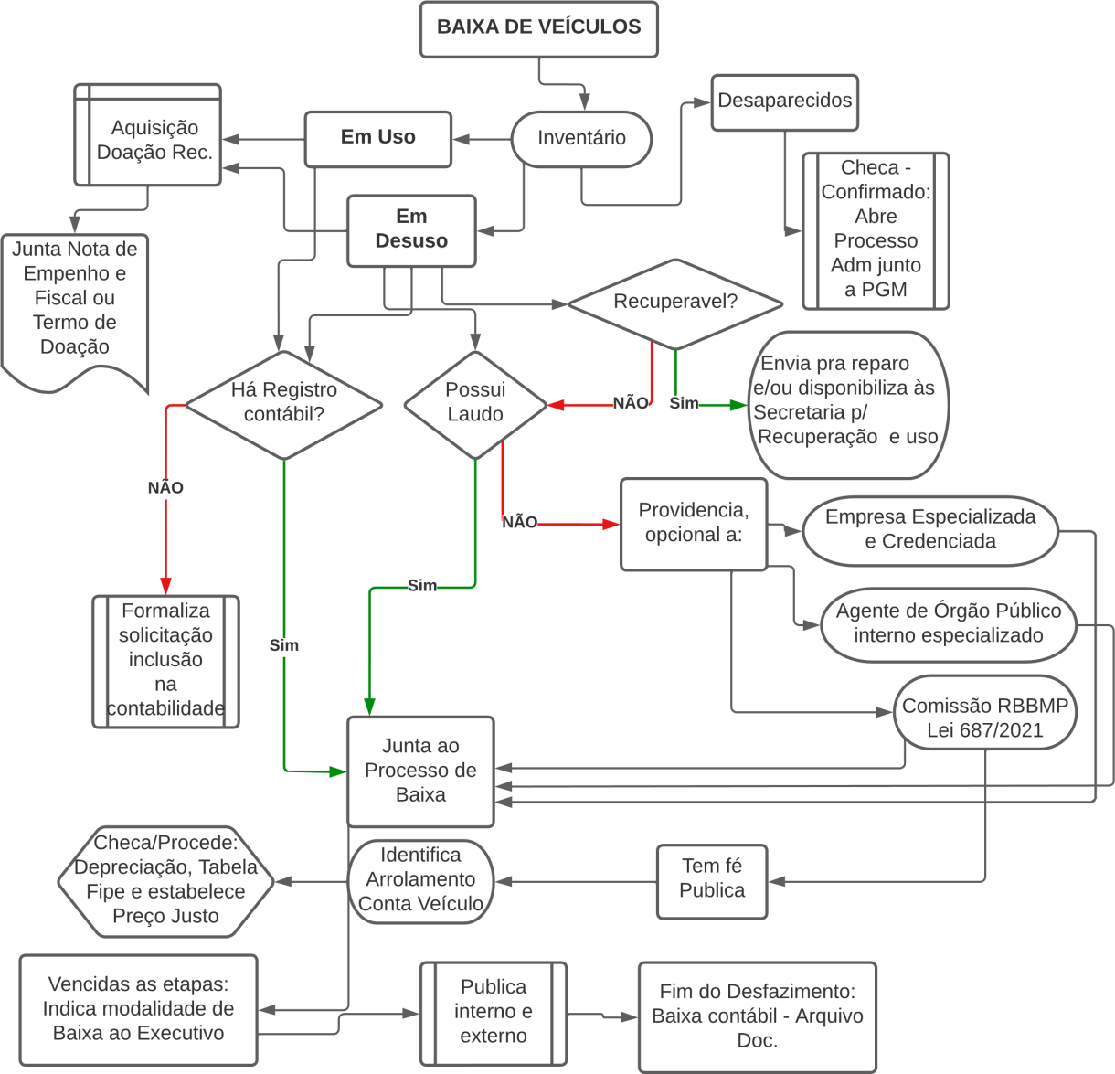

²⁶ Em referência a citação no item “3.2” da p. 22.
Página 30

ANEXO

Anexo I: Tabela de Depreciação:
Depreciação do bem considerando sua vida útil e seu valor residual²⁷:
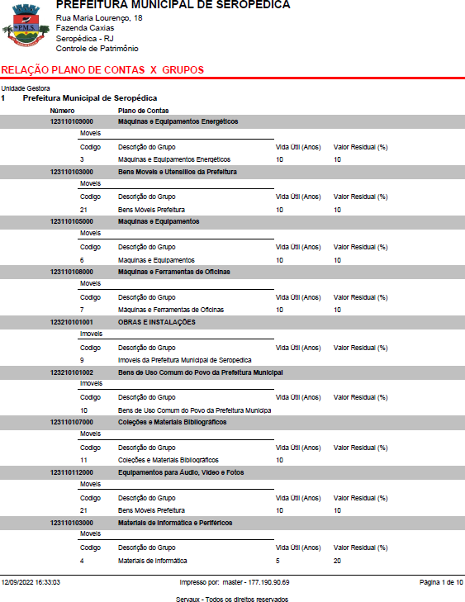
Primeira página da tabela de depreciação

²⁷ Extraída do sistema informatizado de gestão de Bens Móveis Patrimoniais da PMS.

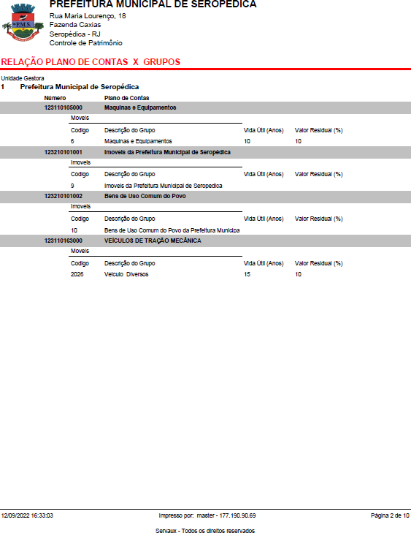
Segunda página da tabela de depreciação

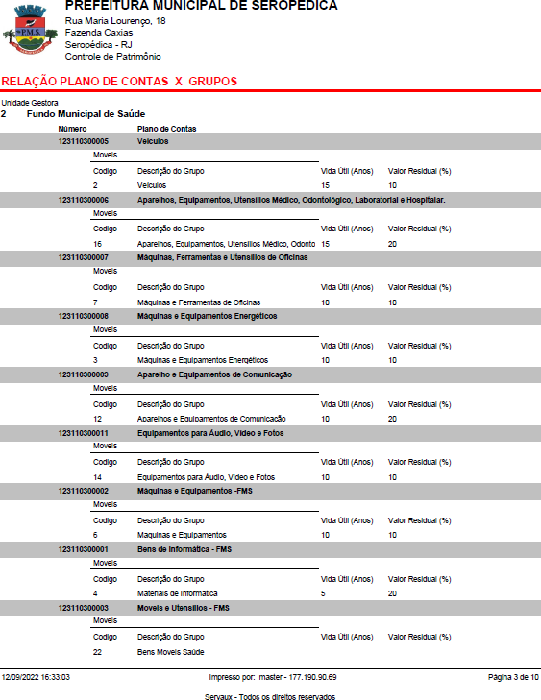
Terceira página da tabela de depreciação

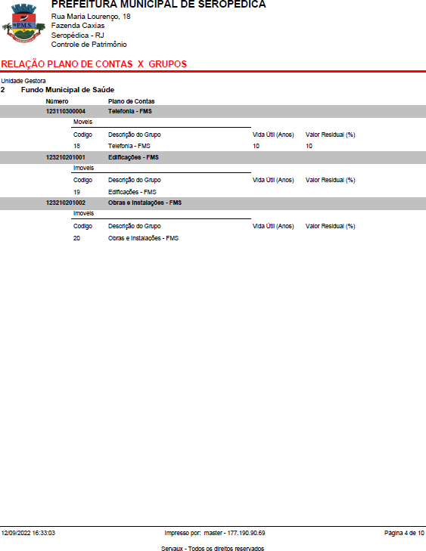
Quarta página da tabela de depreciação

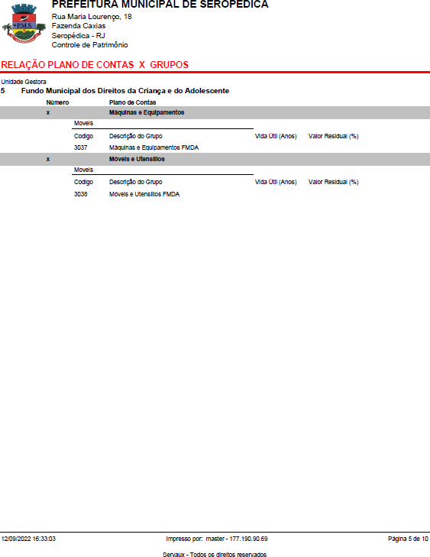
Quinta página da tabela de depreciação

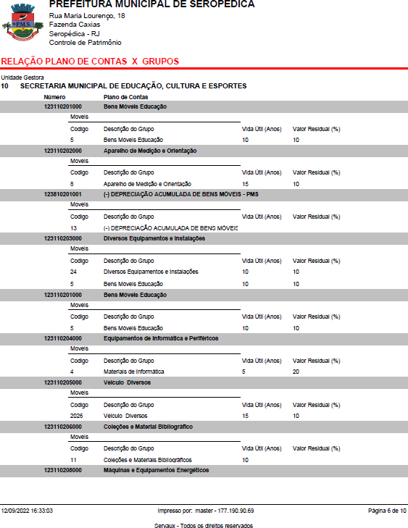
Sexta página da tabela de depreciação

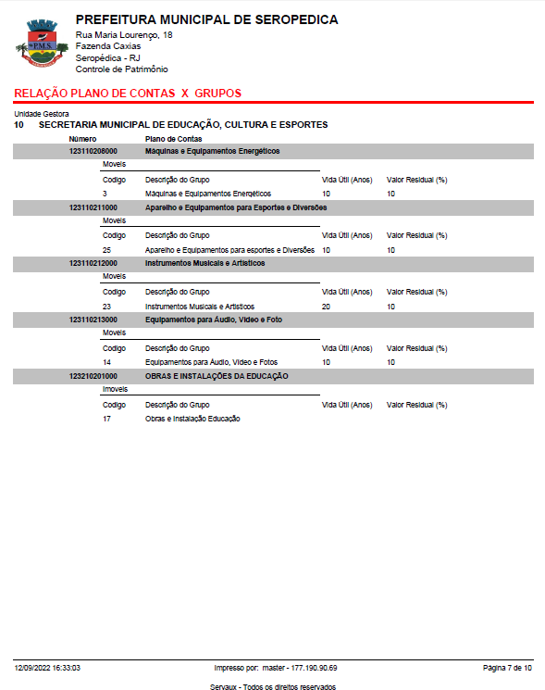
Sétima página da tabela de depreciação

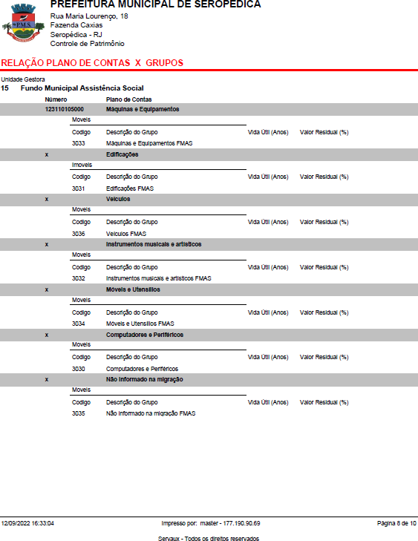
Oitava página da tabela de depreciação

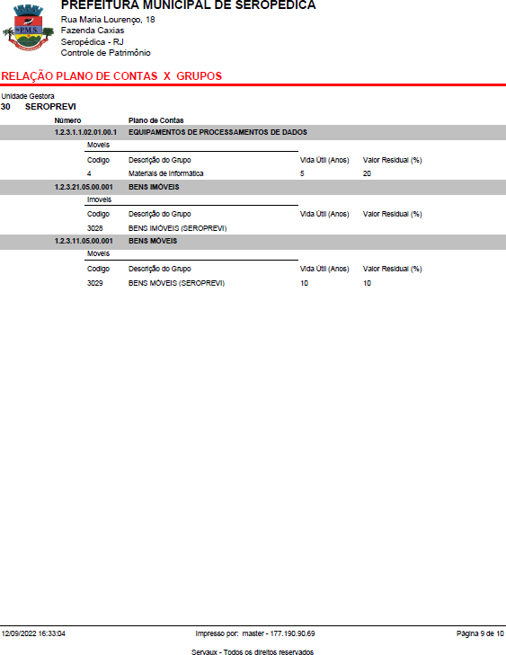
Nona página da tabela de depreciação

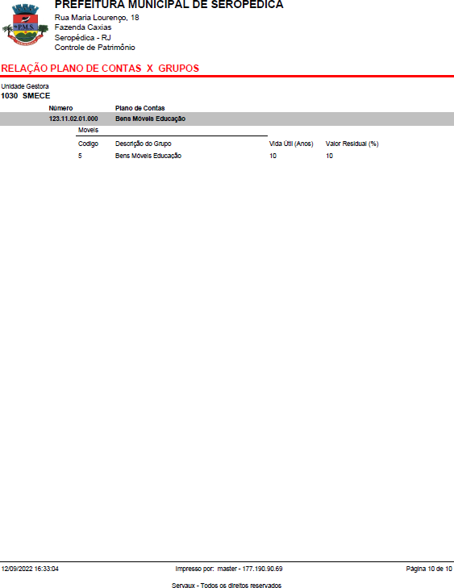
Décima página da tabela de depreciação

